Poročilo z Dneva odprtih vrat 2015
(SEŠTG)

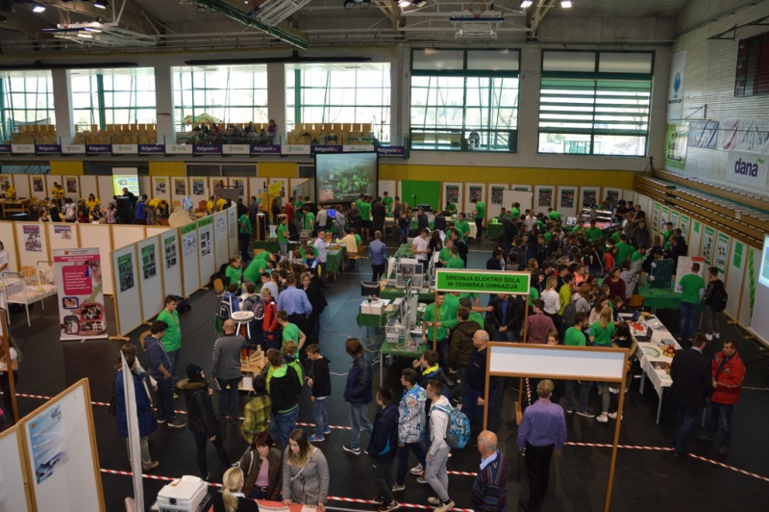
ostale slike na: http://galerija.sc-nm.si/index.php?/category/206

Program | SODELUJOČI |  | Krajša vsebina
Program | učitelji | dijaki | Krajša vsebina
Elektrotehnika | Renato Mahnič  Matej Kamin  Uroš Redek  Uroš Nosan  Tanja Zajc  Mateja Simončič Tomič  Ana Šterk Bukovac  Pri pripravi eksponatov so sodelovali tudi:  Branko Vrbinc  Breda Tomc  Bojan Lukan | Gašper Pečarič, E4A  Domen Poderžaj Klopčič, E4A  Luka Mravinec, E4A  Klemen Gerdenc, E4A  David Femc, E4A  Nejc Režek, E4B  Alen Došlić, E4B  Anže Šušteršič, E4B  Miha Ravnikar, E4B  Nejc Klemenčič, ER2T  Mitja Papež, E3B  Matej Škedelj, E3B  Anton Darovic, E3A  Blažka Vrbinc, T3A  Tjaša Potočar, T4C | Razstavni prostor z eksponati:  - Projektne naloge/izdelki dijakov (Teslov transformator, Simulacija ogrevanja hiše, Fotovoltaični sistem, Aplikacije s krmilnikom Simatic S7-222, quadrokopter, aplikacija z Arduinom)  - Poletna šola elektronike, robotika  - Demonstracija dela pri vajah (Pnevmatski manipulator, leteče lučke, pametne inštalacije, krmiljenje dvoriščnih vrat z Alpha krmilnikom..)  - Animacija (preizkus povezave lučke preko dveh stikal)  - Števec in analiza obiska (aplikacija s krmilnikom S7-1200 in zaslonom na dotik HMI KT 600)
Računalništvo | Haris Berbič, Mile Božič, Miha Bradač, Tomaž Ferbežar, Dejan Čurk,  Tanja Jerič, Roman Kapš, Gregor Mede,  Rajko Premovič, Simon Vovko, | Žiga Troha, Rudi Starc, Žan Nahtigal, Dominik Plut, Jani Lovrin, Šejna Malanovič, Anže Jenšterle, Danijel Daskijević, Dženis Smailović, Branko Daskijevič, Lovro Jevnikar, Žiga Besal, Jaka Medved, Matej Baša, Domen Rostohar, Aljaž Resnik, Jernej Čarman | Z dijaki R4b smo zjutraj pripravili kotiček računalništva in prakse. Letos nismo ločevali prakse z aktivom računalništva in skupaj pripravili vsebino.  - zgradba in sestavljanja računalnika ter prikaz izdelka dijaka vodno hlajenje računalnika  - prikaz izdelave 3d igre ter izdelava 3d sprehoda po šolskem centru  - info panel računalništva na Seštg in 3d hologram  - prikaz dela medijskega krožka (prenos v živo, snemanje kotičkov, intervju) in vpogled v multimedijske vsebine na SEŠTG  - prikaz krožka robotike in avtomatike (izdelki dijakov, 3D kocka, sef, razni robotki).
Tehniška gimnazija | Priprava in izvedba DOV:  Vesna Čurk  Simona Pustavrh  Darja Marjanović  Valentina M. Klenovšek  Matej Rožič  Sodelujoči:  Mateja S. Tomič(tudi ELE)  Barbara G. Kregulj  Ana Š. Bukovac(tudi ELE)  Magda Udovč  Sebastijan Einsiedler  Maja Marič  Tanja Zajc (tudi ELE)  Uroš Nosan (tudi ELE)  Uroš Redek (tudi ELE)  Albert Zorko (priprava vaje)  Bojan Lutman (priprava vaje) | Lorena Bogataj T3C  Ana Staniša T3C  Primož Špringer T3C  Špela Matkovič T3B  Urška Glavan T2A  Aleš Matoh T3A  Žiga Urbančič T3A  Luka Kastelic T3A  Martin Lozar T4A  Maruša Salopek T3B  Sara Barčič T3B  Tadej Žagar T3B  Teo Mahnič T4A  Karmen Bregač T4A  Gašper Šimic T4A  Antonio Golovrški T3C  Gal Pavlin T4A  Kristjan Stopar T2B  Aljaž Pirnar T2B  Urban Košale T2B | Staršem in učencem smo predstavili program tehniške gimnazije. Ugotovili smo, da nas nekateri še vedno ne poznajo dovolj ali celo niso slišali za tehniško gimnazijo.  Učenci so imeli možnost sodelovati v nagradnih igrah (žabe, soduko, poznavanje angleških besednih zvez). Predstavili smo jim našo posebnost – strokovne predmete in naravoslovne predmete. Dijaki Kristjan Stopar, Pirnar Aljaž in Urban Košale vsi iz T2B so predstavili svoj izdelek – CNC, Gal Pavlin iz T4a pa rolko.  Z izvedbo DOV smo zelo zadovoljni, prav tako z obiskom. Na koncu so vsi sodelujoči dijaki hitro pospravili predstavitveni prostor, tudi mize. Začetek ob 12.00 se je izkazal kot odličen termin.  Dijaki Žiga Urbančič, Aleš Matoh, Urban Mihelčič in Luka Kastelic iz T3A so že dopoldne hišnikom pomagali pri postavitvi celotne dvorane, vsi razen Urbana pa so ostali tudi po koncu in pospravili še mize vseh ostalih šol. Vse to je bilo predhodno dogovorjeno med hišniki in razredničarko Simono Pustavrh. V bodoče predlagamo, da za pripravo dvorane in pospravljanje vsaka šola na ŠC zagotovi dovolj dijakov.
Praksa  op. PRA-rač je v Računalništvu | Bojan Rožič | Banovec Jožef, E2T  Klemenčič Nejc, E2T  Žurga Klemen, E2T  Vrhovnik Miha, E4B | predstavitev poklicne šole in tehniške elektro šole, izdelek dijaka - ojačevalnik, VU meter, meritve, elektroinštalacije, ...  predstavitev poklicne in tehniške elektro šole, izdelek dijaka - ojačevalnik, uporaba osciloskopa, funkcijskega generatorja, predstavitev programa Sprint-Layout 5.0, pomoč obiskovalcem (dečkom, ki so možni kandidati za vpis na elektro šolo) pri izdelavi (sestavi) utripalnika, lisežujeve krivulje na osciloskopu, sinusni, trikotni in pravokotni signal na X in Y vhodu,  predstavitev tehniške elektro šole, izdelek dijaka - VU meter, pomoč obiskovalcem (dečkom, ki so možni kandidati za vpis na elektro šolo) pri izdelavi (sestavi) utripalnika, lisežujeve krivulje na osciloskopu, sinusni, trikotni in pravokotni signal na X in Y vhodu, predstavitev postopka izdelave zaključnega izdelka ( 4. predmet) za maturo, fizični prikaz kaj se zgodi, če priklopimo elektrolitski kondenzator na napačno polariteto ali na višjo napetost, meritve temperature in vlage s pomočjo Arduina z brezžično povezavo.
Mediji,promocija | Tina Cvijanović | Anže Iskra, Klemen Verček | Fotografiranje dogodka,  objava na šolski spletni strani, šolskem Facebooku in na spletni strani Radia Krka  Vaš kanal, Youtube- streaming,…
OPOMBE/PRIPOROČILA/ »+«, » - »…..
Simona Pustavrh:
Čeprav se je termin ob 12.00 – 17.00 izkazal kot odličen, je bilo za učitelje in dijake zelo naporno. Za naslednje leto predlagamo, da postavimo še mizo in nekaj stolov za izvajalce, da se lahko vmes malce usedemo.

Matej Kamin:
Še nekaj podatkov z včerajšnjega DOV.
Števec je pokazal naslednje številke:
- Skupaj 144
- Moški 97
- Ženske 47
- Izbran program oz. področje:
ELE 55
RAČ 34
TG 55
- Obisk po urah:
12-13 48
13-14 30
14-15 29
15-16 27
16-17 10
Ob 12. uri je bila izredna gužva, ker so vse šole prišle naenkrat, zato se jih kar nekaj ni vpisalo.
Glede na to, da sem bil v začetku skeptičen glede novega sistema, se je izkazalo, da so učenci prihajali precej konstantno. Problem je bil le začetek, ko so vsi čakali na 12. uro in so vsi naenkrat praktično zapolnili naš prostor. Je pa takšen sistem za nas in dijake napornejši (ampak smo vajeni ☺).
Tako hitro, kot se je pospravilo včeraj, se ni še nikoli…. ☺
Kar se tiče pospravljanja, je potrebno opozoriti vse šole, da za sabo pospravijo mize!

Vesna Parkelj: sklic dveh sestankov na ravni šoli in naročilo materiala.

Poročilo svetovalne službe

Prisotni: direktor Štefan David, poslovna sekretarka Cvetka Peterlin, ravnateljica Damjana Gruden, ravnateljica Damjana Papež, ravnatelj Sebastijan Brežnjak, svetovalna delavka Janja Javoršek, svetovalna delavka Polona Kramar, svetovalni delavec Sebastijan Einsiedler, svetovalna delavka Jožica Hrovat, svetovalne delavke OŠ
Na Šolskem centru Novo mesto smo v sklopu Dneva odprtih vrat organizirali tudi strokovni posvet z naslovom »Neodločnost nasproti neodločenosti«, za svetovalne delavke osnovnih šol Dolenjske in Bele Krajine. S Strokovnjakinjo ga. Marušo Goršak, univ. dipl. pedagoginjo in andragoginjo smo spregovorili o učencih, ki ne vedo kam po osnovni šoli, kako prepoznamo njihove interese ter kako jim pomagamo pri načrtovanju poklicne poti.
Gospa Saša Rebek Modic iz Zavoda za zaposlovanje, Območne službe Novo mesto, pa nam je predstavila trenutno stanje na trgu dela.
Po končani predstavitvi smo svetovalne delavke povabili na ogled predstavitve naših programov v Športno dvorano Leona Štuklja, prejele pa so tudi reklamni material naših programov.
Strokovnega usposabljanja se je udeležilo 11 svetovalnih delavko snovnih šol in sicer:
- svetovalna delavka OŠ Vavta vas,
- svetovalna delavka OŠ Dolenjske Toplice,
- svetovalna delavka OŠ Drska,
- svetovalna delavka OŠ Otočec,
- svetovalni delavki OŠ Brusnice,
- svetovalna delavka OŠ Toneta Pavčka Mirna Peč,
- svetovalni delavki OŠ Žužemberk,
- svetovalna delavka OŠ Šentjernej,
- svetovalna delavka Dijaškega doma Novo mesto.

Svetovalne delavke OŠ so ob zaključku izpolnile vnaprej pripravljen evalvacijski vprašalnik. Iz vprašalnika je mogoče razbrati, da spremenjeni časovni termin DOV ne vliva na organizacijo šolskih dejavnosti, ter da so informacije, ki jih učenci pridobijo okviru DOV-a zelo koristne in pomembno vplivajo na odločitve glede nadaljnjega šolanja.

Mnenje:
Glede na mnenje svetovalnih delavk, da informacije pridobljene na DOV pomembno vplivajo na odločitev učencev glede izbire poklica se nam poraja vprašanje, zakaj potem šole ne organizirajo skupnega obiska učencev na DOV.

Glede na pridobljene podatke in po pogovoru z svetovalnimi delavkami osnovnih šol predlagamo časovni termin DOV na Šolskem centru od 11.00 do 16.00.

Glede na analizo dosedanje udeležbe svetovalnih delavk osnovnih šol na strokovnem usposabljanju, svetovalne delavke ŠC predlagamo, da v naslednjem šolskem letu pripravimo srečanje v drugačni obliki. Menimo tudi, da bi bilo smotrno, da je strokovno usposabljanje pod okriljem Zavoda za šolstvo.
Zapisala:
Jožica Hrovat, univ. dipl. soc. del.
svetovalna delavka

